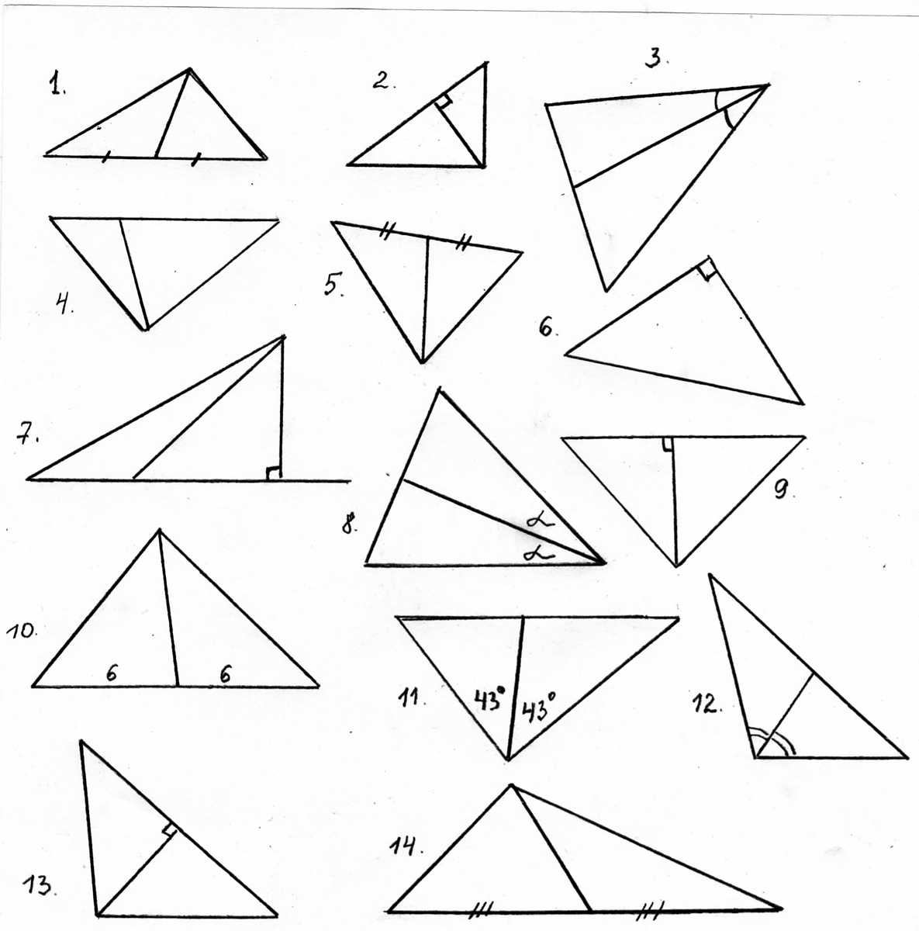

Медианы:
Биссектрисы:
Высоты:
Новоселова Е.А. 250-287-941

